CURRICULUM VITAE

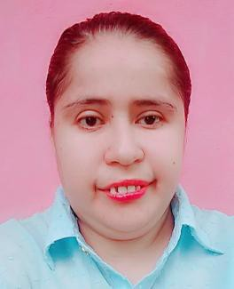

# I DATOS PERSONALES:

Nombre: Denis Lissette Ramos Ochoa

Profesión: Estudiante

Edad: 37 Años

Estado Civil: Soltera

Lugar y Fecha de Nacimiento: San Luis de la Reina, San Miguel, 12 / 02 / 1986 Nacionalidad: Salvadoreña

DUI: 03694704-4

NIT: 1216-120286-101-5

No. Afiliación ISSS: 108864710

NUP: 314537480002

Domicilio Actual: Colonia El Nogal, Calle Principal, Casa #38, Quelepa, San Miguel.

Teléfono: 7475-3721

Correo electrónico: [ochoadenis63@gmail.com](mailto:ochoadenis63@gmail.com)

# II ESTUDIOS REALIZADOS:

***Educación Superior:***

Egresada de la carrera de Licenciatura en Contaduría Pública / UNIVERSIDAD MODULAR ABIERTA

***Educación Media:*** *Complejo Educativo “OFELIA HERRERA” (Bachillerato) 2004 – 2006*

Título Obtenido: Bachillerato Técnico Vocacional Opción: Contaduría.

**Educación Básica:** Centro Escolar “Ana Rita Vélez de Moreira” (1º. a 9º. Grado) 1995 – 2003

# III HABILIDADES Y DESTREZAS:

* *Manejo de Manejo de Computadora (Paquetes de Microsoft Office)*
* *Manejo de Contómetro*
* *Manejo de Máquina de Escribir*

# V REFERENCIAS:

Licda. Maria Roxana Ferman Saravia/HOTEL TROPICO IN N Teléfono. 7264-8132

Lic Adalberto Israel Guevara Portillo / BANCO HIPOTECARIO Tel. 7749-4459

Lic. Luis Adalberto Romero Álvarez/ALCALDIA MUNICIPAL DE EL TRIUNFO. Tel. 7226-5947

# REFERENCIAS LABORAL

* *Oficina de Contaduría y Auditoria Licda. Encarnación Velásquez Vanegas Primera calle poniente No 111, Colonia Santa Gertrudis, Barrio La Merced San miguel Tel. 2660 7232 cel 7920-0062.*
* *Trabaje como auxiliar contable en la Ferretería La Coquera10a Avenida No 803, Colonia Granillo San Miguel el Salvador, C.A Tel: 7745-1938.*
* Actualmente trabajo como auxiliar contable en Las oficinas administrativas del Grupo Brasil Av, Cacahuatique No 40 Bis Col Chaparrastique 1 San Miguel